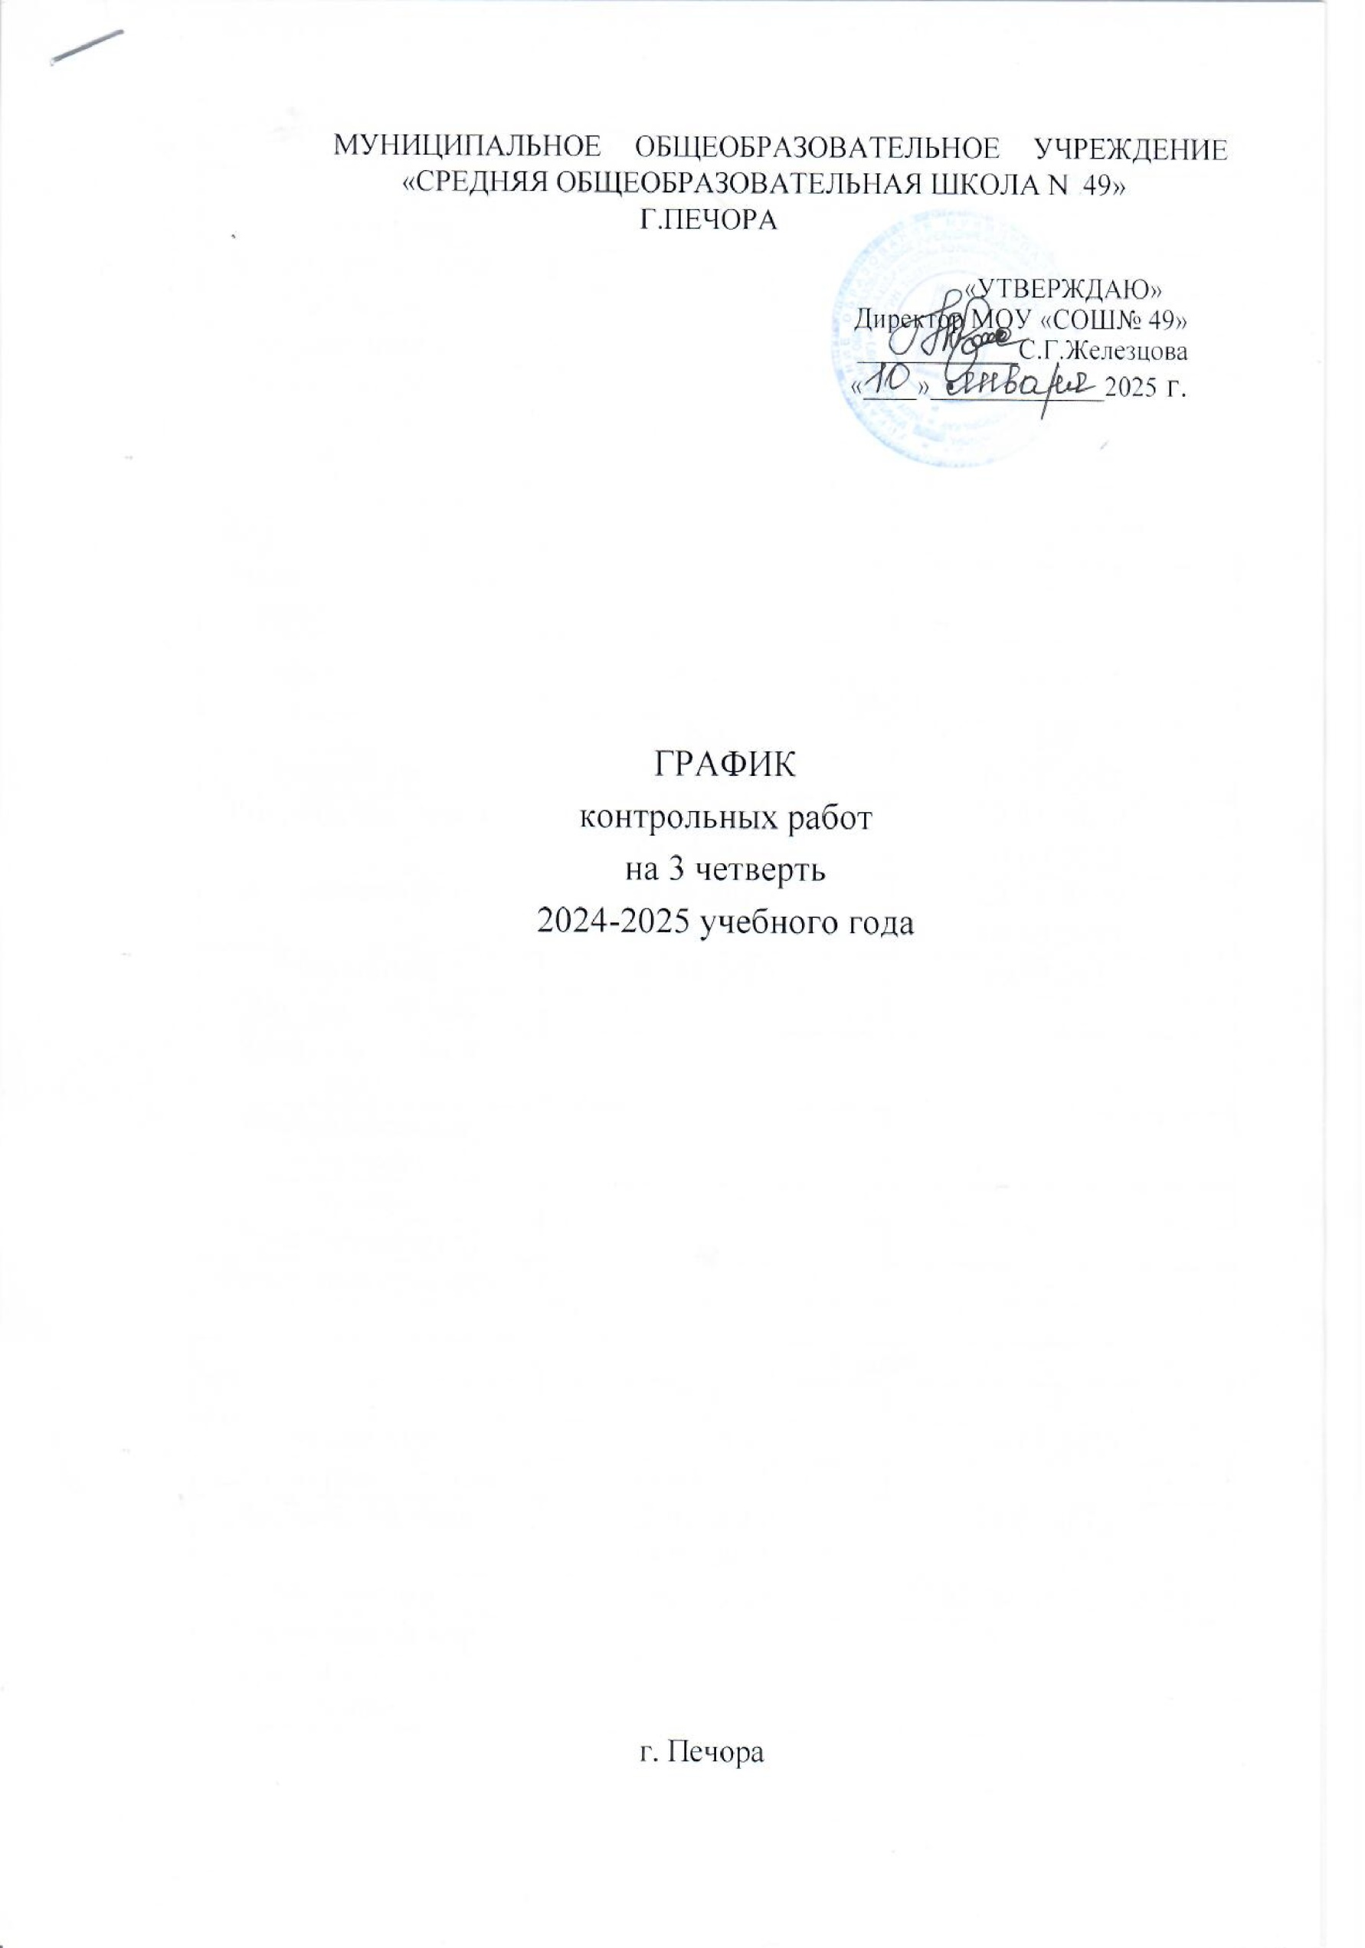МУНИЦИПАЛЬНОЕ ОБЩЕОБРАЗОВАТЕЛЬНОЕ УЧРЕЖДЕНИЕ «СРЕДНЯЯ ОБЩЕОБРАЗОВАТЕЛЬНАЯ ШКОЛА N 49»

Г.ПЕЧОРА

«УТВЕРЖДАЮ»

Директор МОУ «СОШ№ 49»

____________С.Г.Железцова

«____»_____________2025 г.

ГРАФИК

контрольных работ

на 3 четверть

2024-2025 учебного года

г. Печора

|  |  |  |
| --- | --- | --- |
|  | Сроки | |
|  | 1-А | 1-Б |
| Русский язык | - | - |
| Литературное чтение | - | - |
| Математика | - | - |
| Окружающий мир | - | - |
| Изобразительное искусство | - | - |
| Музыка | - | - |
| Труд (технология) | - | - |
| Физическая культура | - | - |
| Физическая культура (сухой бассейн) | - | - |

|  |  |  |
| --- | --- | --- |
|  | Сроки | |
|  | 2-А | 2-Б |
| Русский язык | 22.01.2025 | 06.02.2025 |
| Литературное чтение | 03.02.2025/  04.03.2025 | 22.01.2025/  07.03.2025 |
| Английский язык | 17.01.2025/  21.02.2025 | 22.01.2025/  05.03.2025 |
| Математика | 07.02.2025 | 10.03.2025 |
| Окружающий мир | - | - |
| Край, в котором я живу | - | - |
| Изобразительное искусство | - | - |
| Музыка | - | - |
| Труд (технология) | - | - |
| Физическая культура | - | - |

|  |  |  |
| --- | --- | --- |
|  | Сроки | |
|  | 3-А | 3-Б |
| Русский язык | 27.02.2025 | 28.01.2025 |
| Литературное чтение | 19.03.2025 | - |
| Английский язык | 22.01.2025/  19.02.2025 | 21.01.2025/  18.02.2025 |
| Математика | 04.03.2025 | 26.02.2025/17.03.2025 |
| Окружающий мир | - | 20.03.2025 |
| Край, в котором я живу | - | - |
| Изобразительное искусство | - | - |
| Музыка | - | - |
| Труд (технология) | - | - |
| Физическая культура | - | - |
|  | Сроки | |
|  | 4-А | 4-Б |
| Русский язык | 05.02.2025/  21.02.2025/  07.03.2025 | 06.02.2025/  21.02.2025/  07.03.2025 |
| Литературное чтение | - | 20.02.2025 |
| Родная (русская) литература | - | 19.02.2025 |
| Английский язык | 11.03.2025 | 14.03.2025 |
| Математика | 07.02.2025/  03.03.2025 | 27.02.2025/  20.03.2025 |
| Окружающий мир | - | 15.01.2025/  19.03.2025 |
| ОРКСЭ | - | - |
| Край, в котором я живу | - | - |
| Изобразительное искусство | - | - |
| Музыка | - | - |
| Труд (технология) | - | - |
| Физическая культура | - | - |

|  |  |  |  |
| --- | --- | --- | --- |
|  | Сроки | | |
|  | 5-А | 5-Б | 6-А |
| Русский язык | 07.02.2025 | 11.02.2025/  19.03.2025 | 21.01.2025/  13.02.2025 |
| Литература | - | - | - |
| Английский язык | 07.03.2025/  11.03/2025 | 17.03.2025/  19.03.2025 | 16.01.2025/  10.02.2025 |
| Математика | 18.02.2025 | 18.02.2025 | 13.02.2025 |
| Юный информатик | - | - | - |
| Край родной | - | - |  |
| История | - | - | - |
| Обществознание | - | - | - |
| География | 23.01.2025 | 30.01.2025 | 23.01.2025 |
| Биология | 25.02.2025 | 25.02.2025 | 03.03.2025 |
| ОДНКНР | - | - | - |
| Изобразительное искусство | - | - | - |
| Музыка | - | - | - |
| Труд (технология) | - | - | - |
| Физическая культура | - | - | - |

|  |  |  |
| --- | --- | --- |
|  | Сроки | |
|  | 7-А | 7-Б |
| Русский язык | 14.01.2025/  21.02.2025 | 13.01.2025/  20.02.2025 |
| Литература | 21.01.2025 | 16.01.2025 |
| Английский язык | 12.03.2025/  13.03.2025 | 06.03.2025/  07.03.2025 |
| Алгебра | 08.11.2024 | 27.01.2025/  14.03.2025 |
| Геометрия | 11.03.2025 | 23.01.2025/  13.03.2025 |
| Вероятность и статистика | - | - |
| Информатика | - | - |
| История | - | - |
| Обществознание | - | - |
| География | 24.01.2025 | 29.01.2025 |
| Биология | 20.01.2025 | 20.01.2025 |
| Физика | - | - |
| ОДНКНР | - | - |
| ОБЗР | - | - |
| Изобразительное искусство | - | - |
| Музыка | - | - |
| Труд (технология) | - | - |
| Физическая культура | - | - |

|  |  |  |  |
| --- | --- | --- | --- |
|  | Сроки | | |
|  | 8-А | 8-Б | 8-В |
| Русский язык | 05.02.2025/  18.03.2025 | 20.01.2025/  17.02.2025 | 10.01.2025/  13.02.2025 |
| Литература | - | - | - |
| Родной (русский) язык | - | - | - |
| Английский язык | - | - | - |
| Алгебра | 19.02.2025 | 10.02.2025 | 17.02.2025 |
| Геометрия | 06.02.2025 | 11.02.2025/  18.0.2025 | 06.02.2025 |
| Вероятность и статистика | - | - | - |
| Информатика | - | - | - |
| История | - | - | - |
| Обществознание | - | - | - |
| География | 27.01.2025 | 03.02.2025 | 27.01.2025 |
| Биология | 31.01.2025 | 31.01.2025 | 31.01.2025 |
| Физика | - | - | - |
| ОБЗР | - | - | - |
| Химия | 21.01.2025/  27.02.2025 | 10.02.2025 | 21.02.2025/  27.02.2025 |
| Музыка | - | - | - |
| Труд (технология) | - | - | - |
| Физическая культура | - | - | - |

|  |  |  |
| --- | --- | --- |
|  | Сроки | |
|  | 9-А | 9-Б |
| Русский язык | 31.0.2025 | 17.01.2025/  14.02.2025 |
| Литература | - | 17.01.2025/  14.02.2025 |
| Родной (русский) язык | - | - |
| Английский язык | 07.02.2025 | 28.02.2025/  04.03.2025 |
| Алгебра | 03.02.2025 | 31.01.2025/  10.03.2025 |
| Геометрия | 28.01.2025 | 30.01.2025/  04.03.2025 |
| Вероятность и статистика | - | - |
| Информатика | - | - |
| История | - | - |
| Обществознание | - | - |
| География | 29.01.2025 | 05.02.2025 |
| Биология | 29.01.2025 | 29.01.2025 |
| Физика | 28.01.2025 | 20.01.2025 |
| Химия | 22.01.2025 | 05.02.2025 |
| ОБЗР | - | - |
| Труд (технология) | - | - |
| Физическая культура | - | - |

|  |  |  |
| --- | --- | --- |
|  | Сроки | |
|  | 10 | 11 |
| Русский язык | 20.01.2025/  13.03.2025 | 29.01.2025 |
| Литература | - | - |
| Английский язык | 4.03.2025/  05.03.2025 | 12.03.2025/  17.03.2025 |
| Алгебра | 13.01.2025/  1.02.2025 | 29.01.2025 |
| Геометрия | 11.02.2025/  20.03.2025 | 25.02.2025 |
| Вероятность и статистика | - | - |
| Информатика | - | - |
| История | - | - |
| Обществознание | - | - |
| География | 17.01.2025 | 14.02.2025 |
| Биология | 10.02.2025 | 11.02.2025 |
| Физика | - | 06.02.2025 |
| Астрономия | - | - |
| Химия | 19.03.2025 | 03.03.2025 |
| ОБЗР | - | - |
| Труд (технология) | - | - |
| Физическая культура | - | - |